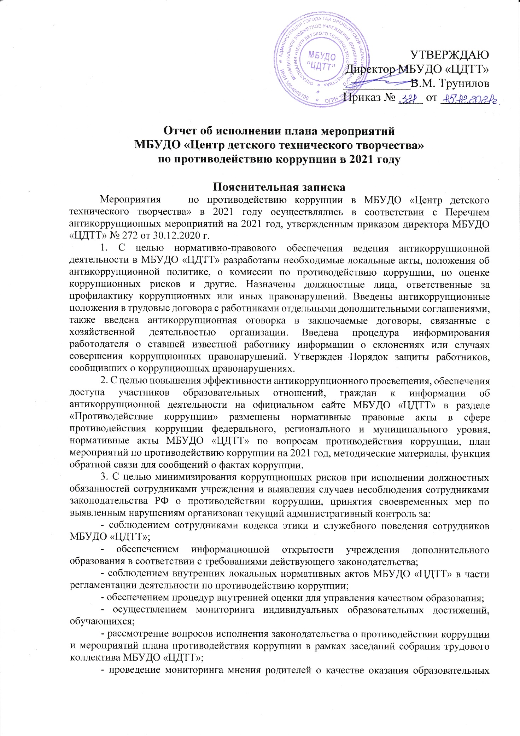

услуг.

4. С целью предотвращения конфликта интересов приняты следующие меры:

- действует кодекс этики и служебного поведения сотрудников МБУДО «ЦДТТ»;

- разработана форма декларации конфликта интересов;

- введена процедура информирования работниками работодателя о возникновении конфликта интересов и порядка урегулирования выявленного конфликта интересов;

- при принятии решений, локальных нормативных актов, затрагивающих права обучающихся и работников МБУДО «ЦДТТ», учитывается мнение Совета учреждения, а также в порядке и в случаях, которые предусмотрены трудовым законодательством, учитывается мнение профсоюзного комитета;

- обеспечивается прозрачность, подконтрольность и подотчётность реализации всех принимаемых решений, в исполнении которых задействованы педагогические работники и иные участники образовательных отношений;

- обеспечивается информационная открытость учреждения дополнительного образования в соответствии с требованиями действующего законодательства.

5. В ходе работы по реализации антикоррупционной политики в сфере экономики, использования имущества, закупок товаров, работ, услуг для обеспечения государственных нужд проведено: осуществление контроля за соблюдением требований, установленных Федеральным законом от 05.04.2013 № 44-ФЗ «О контрактной системе в сфере закупок товаров, работ, услуг для обеспечения государственных и муниципальных нужд»; осуществление контроля за использованием внебюджетных средств и распределением стимулирующей части фонда оплаты труда; эффективности использования государственного имущества, переданного учреждению.

6. В течение 2021 года:

- обращения правоохранительных, контрольных и надзорных органов по вопросам нарушения законодательства в области противодействия коррупции и выявленных нарушений не поступали;

- публикаций и сообщений в средствах массовой информации по вопросам нарушения законодательства в области противодействия коррупции в МБУДО «ЦДТТ» не было;

- обращений граждан по вопросам нарушения законодательства в области противодействия коррупции не было.

7. С целью формирования антикоррупционного мировоззрения у обучающихся организована работа по формированию нетерпимого отношения к проявлениям коррупции: проводятся профилактические беседы с обучающимися, проведены мероприятия, посвященные Международному дню борьбы с коррупцией, проведен опрос обучающихся «Твое мнение о коррупции». Педагогом дополнительного образования Крапивиной А.Г. разработана презентация «Вместе против коррупции».

|  |  |  |  |
| --- | --- | --- | --- |
| **Направление** | **Мероприятия по противодействию коррупции** | **Информация об исполнении/ неисполнении мероприятия** | **Ответственные исполнители** |
| Организационное обеспечение | | | |
| Нормативное обеспечение, закрепление стандартов поведения и декларация намерений | Утверждено Положение об антикоррупционной политике МБУДО «Центр детского технического творчества» | Приказ №_272 от 30.12.2020 г | Руководитель, рабочая группа |
| Утвержден план реализации антикоррупционных мероприятий на 2021 год | Приказ №_272 от 30.12.2020 г | Руководитель, рабочая группа |
| Утвержден кодекс этики и служебного поведения работников учреждения | Приказ №_22 от 10.02.2021 г | Руководитель, рабочая группа |
| Утверждено Положение о конфликте интересов, форма декларации о конфликте интересов | Приказ №_272 от 30.12.2020 г | Руководитель, рабочая группа |
| Утвержден Порядок уведомления о склонении к совершению коррупционных нарушений | Приказ № 73 от 28.04.2021 г. | Руководитель, рабочая группа |
| Утверждены Правила обмена деловыми подарками и знаками делового гостеприимства | Приказ № 74 от 28.04.2021 г. | Руководитель, рабочая группа |
| Определены должностные лица, ответственные за профилактику коррупционных или иных правонарушений | Приказ № 64 от 22.04.2021 г. | Руководитель |
| Создана комиссия по противодействию коррупции путем закрепления ее полномочий и регламента деятельности в положении; закрепление в должностных инструкциях соответствующих работников указанных функций | Приказ № 65 от 22.04.2021 г. | Руководитель |
| Утверждены Правила обмена деловыми подарками и знаками делового гостеприимства | Приказ № 74 от 28.04.2021 г. | Руководитель,  рабочая группа |
| Внесены соответствующие изменения в должностные инструкции работников (в новых должностных инструкциях отмечена необходимость работников соблюдать положения законодательства об антикоррупции) | Приказ № 103 от 31.05.2021 г. | Рабочая группа |
| Разработка и введение специальных антикоррупционных процедур | Введена процедура информирования работниками работодателя о случаях склонения их к совершению коррупционных нарушений и порядка рассмотрения таких сообщений, включая создание доступных каналов передачи обозначенной информации (механизмов "обратной связи", телефона доверия и т.п.) | Приказ № 73 от 28.04.2021 г. (утверждена форма уведомления, журнала  регистрации уведомлений, памятка по уведомлению о склонении к коррупции) | Рабочая группа |
| Введена процедура информирования работодателя о ставшей известной работнику информации о случаях совершения коррупционных правонарушений другими работниками, контрагентами организации или иными лицами и порядка рассмотрения таких сообщений, включая создание доступных каналов передачи обозначенной информации (механизмов "обратной связи", телефона доверия и т.п.) | Приказ № 73 от 28.04.2021 г. (утверждена форма уведомления) | Рабочая группа |
| Введена процедуры информирования работниками работодателя о возникновении конфликта интересов и порядка урегулирования выявленного конфликта интересов | Приказ №_73 от 28.04.2021 г.  (утверждена форма декларации о конфликте интересов) | Рабочая группа |
| Введена процедура защиты работников, сообщивших о коррупционных правонарушениях в деятельности организации, от формальных и неформальных санкций | Приказ № 73 от 28.04.2021 г. (утвержден Порядок защиты работников, сообщивших о коррупционных правона-рушениях) | Рабочая группа |
| Проведение периодической оценки коррупционных рисков в целях выявления сфер деятельности организации, наиболее подверженных таким рискам, и разработки соответствующих антикоррупционных мер | Выполняется | Руководитель |

|  |  |  |  |
| --- | --- | --- | --- |
| Введение антикоррупционной оговорки в трудовые договоры работников | Утверждена антикоррупционная оговорка в трудовые договора с работниками путем заключения дополнительных соглашений. | Приказ № 96 от 25.05.2021 г. | Руководитель |
| Введение в договоры, связанные с хозяйственной деятельностью организации, стандартной антикоррупционной оговорки | Утверждено содержание антикоррупционной оговорки, включаемой в договора с контрагентами | 31.08.2021 г. | Руководитель |

|  |  |  |  |
| --- | --- | --- | --- |
| Обучение и информирование работников | Размешение локальных нормативных актов, регламентирующих вопросы предупреждения и противодействия коррупции в организации, на сайт МБУДО «ЦДТТ» | 31.05.2021 г. | Специалист по ИКТ |
| Ознакомление работников под роспись с нормативными документами, регламентирующими вопросы предупреждения и противодействия коррупции в организации | 31.05.2021 г. | Рабочая группа |
| Проведение обучающих мероприятий по вопросам профилактики и противодействия коррупции | 01.12.2021 г. | Руководитель, рабочая группа |
| Организация индивидуального консультирования работников по вопросам применения (соблюдения) антикоррупционных стандартов и процедур | По мере необходимости | Руководитель, рабочая группа |
| Обеспечение соответствия системы внутреннего контроля и аудита организации требованиям антикоррупционной политики организации | Осуществление регулярного контроля соблюдения внутренних процедур | Выполняется | Руководитель |
| Осуществление регулярного контроля данных бухгалтерского учета, наличия и достоверности первичных документов бухгалтерского учета | Выполняется, по мере необходимости | Руководитель  Профсоюзная организация |
| Осуществление регулярного контроля экономической обоснованности расходов в сферах с высоким коррупционным риском: обмен деловыми подарками, представительские расходы, благотворительные пожертвования, вознаграждения внешним консультантам | Выполняется, по мере необходимости | Руководитель Профсоюзная организация |
| Оценка результатов проводимой антикоррупционной работы и распространение отчетных материалов | Проведение регулярной оценки результатов работы по противодействию коррупции | Декабрь 2021 г. | Руководитель |
| Подготовка и распространение отчетных материалов о проводимой работе и достигнутых результатах в сфере противодействия коррупции | Декабрь 2021 г. | Руководитель |
| Сотрудничество с правоохранительными органами в сфере противодействия коррупции | Оказание содействия уполномоченным представителям контрольно- надзорных и правоохранительных органов при проведении ими проверок деятельности организации по противодействию коррупции. | По мере необходимости | Руководитель Профсоюзная организация |
| Закрепление ответственности за направление сообщения в соответствующие правоохранительные органы о случаях совершения коррупционных правонарушений. | По мере необходимости | Руководитель |